Бөлім: |  | Парасат пайымы
Сынып: |  | 10
Пән мұғалімі: |  | Мусатаева Н.Б
Күні
Сабақтың тақырыбы |  | А. Кемелбаева «Шашты әңгімесі»
Оқу бағдарламасына сәйкес оқыту мақсаттары |  | 10.1.3.1 көркем шығармадағы кейіпкерлер жүйесін жинақтау мен даралау;  10.2.2.1 автор бейнесінің шығармадағы белгілі бір оқиғадағы көрінісін анықтау.
Сабақтың мақсаты |  | Көркем шығармадағы кейіпкерлер жүйесін жинақтау мен даралау;  Автор бейнесінің шығармадағы белгілі бір оқиғадағы көрінісін анықтау.
Сабақ барысы
Сабақтың кезеңі/ уақыт | Педагогтің әрекеті |  | Оқушының әрекеті | Бағалау | Ресурс-тар
Сабақтың басы | І. Ұйымдастыру кезеңі:  - Оқушылармен амандасу. Назарын сабаққа аудару.  Жағымды психологиялық ахуал қалыптастыру:  Тренинг «Мен досымды....теңеймін. Себебі....»  Не үшін қолдандың ? Несімен ұқсаттың  Шығармадан өзіңне қандай әсер алдың?  Қызығушылықты ояту кезеңі. М. Шоқайдың оныншы атасы Шашты туралы интернет ресурстарынан мәлімет іздестіріңдер. Жазушы не себепті ол кісі туралы әңгіме жазды деп ойлайсыздар?  Дескриптор:  - Шашты туралы мәлімет іздейді;  - Интернет ресурстарынан мәлімет іздестіреді;  - Ойларын дәлелдейді.  ҚБ  Оқушылар сабақтың мақсаты айқандап, бағалау критерийлері, күтілетін нәтиже түсіндіріледі. |  | Оқушылар-мен амандасу. Назарын сабаққа аудару.  Сынып оқушылары Шашты туралы мәлімет іздейді;  Интернет ресурстарынан мәлімет іздестіреді;  Сабақтың тақырыбы мен мақсатын анықтайды. | Талқылау кезінде оқушылардың айтыл-ған пікір-лері мен көзқарастары ауызша  мадақтау арқылы бағаланып, сабақтың келесі кезеңінде белсенді қатысуына ынталандырады  Жарайсың!  Керемет шешім!  Ойлы шешім! | 10-сынып қазақ әдебиеті
Сабақтың ортасы | Мағынаны тану  1-тапсырма. Шығармадағы кейіпкерлер бейнесі арқылы өмір шындығын көрсетіңіз.  Кейіпкерлер Шығармадан дәлел Өмір шындығы  Дескриптор:  - Кейіпкер бейнесін анықтайды;  - Шығармадан дәлел келтіреді;  - Өмір шындығын көрсетеді.  ҚБ  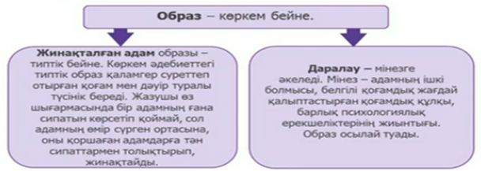  2-тапсырма. «Шашты» әңгімесіндегі басты кейіпкерлерді даралайтын қасиеттерді анықтаңыз.  1-топ. Тасқұл қарттың даралық образына талдау жасаңыздар.  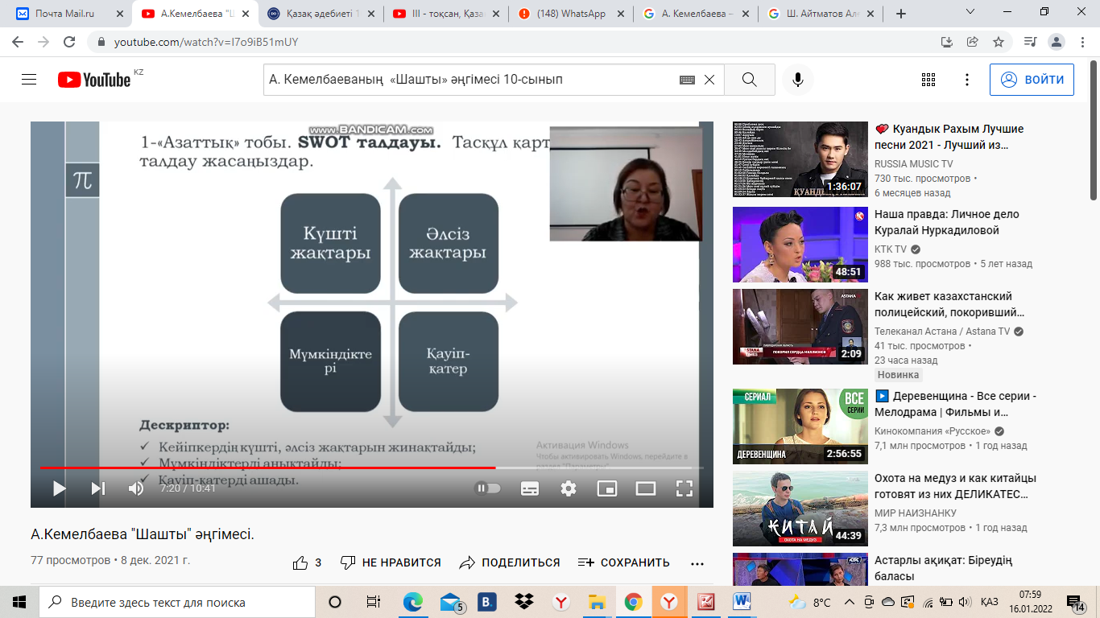SWOT талдау әдісі.  Дескриптор:  - Кейіпкердің күшті, әлсіз жақтарын анықтайды;  - Мүмкіндіктерді анықтайды;  - Қауіп-қатерді ашады.  ҚБ  2-топ. Кенжебектің образына талдау жасайды.  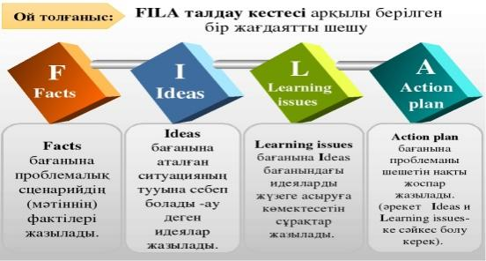 FILA әдісі  Дескриптор:  - Кейіпкер бейнесін ашатын деректер жинайды;  - Кейіпкер туралы ой-пікірді білдіреді;  - Кейіпкердің образдық бейнесін ашатын сұрақтар дайындайды;  - Автордың кейіпкерді суреттеуде қолданған тәсілін анықтайды.  ҚБ  3-топ. Атажан байдың образына өз көзқарасыңды жаз.  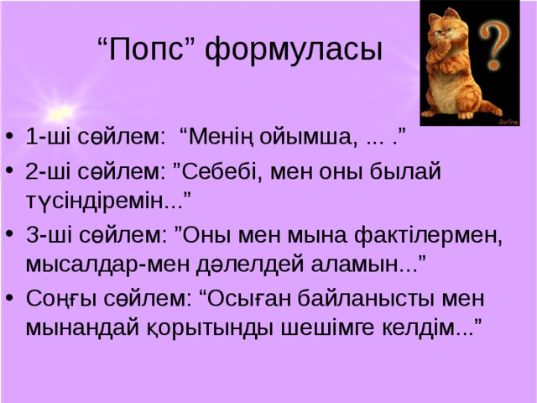 ПОПС формуласы  Дескриптор:  - Кейіпкердің іс-әрекетіне өз көзқарасын білдіреді;  - Өз көзқарасына дәлел келтіреді;  - Осыған байланысты қорытынды жасайды.  ҚБ  2-тапсырма. Қорытынды. «Соңғы сөзді мен айтайын...» әдісімен шығармадағы авторлық идеяның өмір шындығымен байланысын айқындап, ойыңызды қорытындылаңыз. |  | Шығармадағы кейіпкерлер бейнесі арқылы өмір шындығын көрсетіңіз.  Образ – көркем бейне туралы әдеби теориялық білім алады.  «Шашты» әңгімесінде-гі басты кейіпкерлерді даралайтын қасиеттерді анықтаңыз.  SWOT талдау әдісімен Тасқұл қарттың даралық образына талдау жасаңыздар.  FILA әдісімен Кенжебектің образына талдау жасайды.  ПОПС формуласы арқылы Атажан байдың образына өз көзқарасыңды жаз.  «Соңғы сөзді мен айтайын...» әдісімен шығармада-ғы авторлық идеяның өмір шындығы-мен байланысын айқындап, ойыңызды қорытындылаңыз..  кілтті көп жинаған оқушы сандықты ашып, сыйлық алады. | «Халық қазынасының кілті»    Қалыптастырушы бағалау  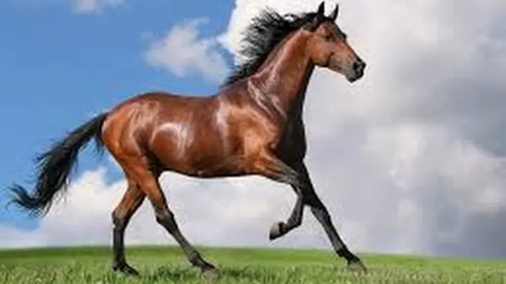-керемет жауап!  «Халық қазынасының кілті»  Қошемет-теу сөздері:  Әп бәрекелді!  Оң шешім!  Бұл ойыңызбен толық келісемін!  Халық қазынасына кім ие болды?   | А. Кемелбаева «Шашты әңгімесі»
Сабақтың соңы Рефлексия | Кері байланыс.  Сабақта не қиын болды? Не оңай болды?  Оқушылар стикерге пікір жазып қалдырады.  Мен үшін маңызды бір ақпарат...  Қиындық тудырған тапсырма не сұрақ...  Мен үйрендім не білдім...
Үйге тапсырма: | Кейіпкерлерге мінездеме

